ｽﾍﾟｸﾄﾙﾗﾍﾞﾙ: ｽﾍﾟｸﾄﾙ 1

ﾗｲﾌﾞﾀｲﾑ 120.0 s

収集ｼﾞｵﾒﾄﾘ[度] :

試料傾斜角 = 0.0

方位角 = 0.0

ｴﾚﾍﾞｰｼｮﾝ = 30.0

加速電圧 = 10.00 kV

ｽﾍﾟｸﾄﾙ全ｶｳﾝﾄ数 = 225444

|  |  |  |  |
| --- | --- | --- | --- |
| ｻﾝﾌﾟﾙﾃﾞｰﾀ : | ｴﾈﾙｷﾞｰ[eV] | 分解能[eV] | ｶｳﾝﾄ数 |
| ｽﾄﾛｰﾌﾞ : | 3.8 | 51.81 | 1193365 |
|  |  |  |  |

定量最適化がおこなわれていません

ｽﾍﾟｸﾄﾙ処理 :

省略されたﾋﾟｰｸはありません

処理ｵﾌﾟｼｮﾝ : 酸素 ｽﾄｲｷｵﾒﾄﾘ (ﾉｰﾏﾗｲｽﾞ)

繰り返し回数 = 2

ｽﾀﾝﾀﾞｰﾄﾞ :

Na Albite 1999/06/01

Mg MgO 1999/06/01

Al Al2O3 1999/06/01

Si SiO2 1999/06/01

P GaP 1999/06/01

S FeS2 1999/06/01

K MAD-10 Feldspar 1999/06/01

Ca Wollastonite 1999/06/01

Cr Cr 1999/06/01

Mn Mn 1999/06/01

Fe Fe 1999/06/01

Ni Ni 1999/06/01

|  |  |  |  |  |  |
| --- | --- | --- | --- | --- | --- |
| 元素 | 質量濃度 | 原子数 | 化合物 | 化学式 |  |
|  | [%] | 濃度[%] | 濃度[%] |  |  |
| Na K | -76.67 | -107.37 | -103.35 | Na2O |  |
| Mg K | -3.57 | -4.73 | -5.93 | MgO |  |
| Al K | -112.77 | -134.56 | -213.07 | Al2O3 |  |
| Si K | -326.76 | -374.57 | -699.04 | SiO2 |  |
| P K | 245.29 | 254.96 | 562.04 | P2O5 |  |
| S K | 192.55 | 193.33 | 480.77 | SO3 |  |
| K K | -6.54 | -5.38 | -7.87 | K2O |  |
| Ca K | -10.31 | -8.28 | -14.42 | CaO |  |
| Cr K | 9.22 | 5.71 | 13.47 | Cr2O3 |  |
| Mn K | -18.53 | -10.86 | -23.93 | MnO |  |
| Fe K | 24.12 | 13.90 | 31.02 | FeO |  |
| Ni K | 63.11 | 34.61 | 80.31 | NiO |  |
| O | 120.88 | 243.25 |  |  |  |
| ﾄｰﾀﾙ | 100.00 |  |  |  |  |

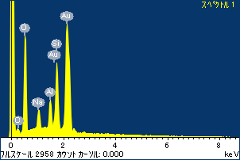

ﾌﾟﾛｼﾞｪｸﾄ : ﾌﾟﾛｼﾞｪｸﾄ20110520

ｵｰﾅｰ : Administrator

領域 分析領域 2

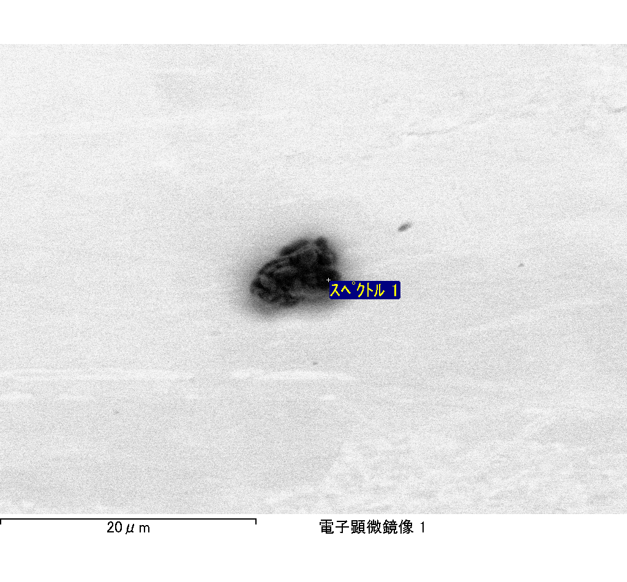

ｽﾍﾟｸﾄﾙﾗﾍﾞﾙ: ｽﾍﾟｸﾄﾙ 2

ﾗｲﾌﾞﾀｲﾑ 120.0 s

収集ｼﾞｵﾒﾄﾘ[度] :

試料傾斜角 = 0.0

方位角 = 0.0

ｴﾚﾍﾞｰｼｮﾝ = 30.0

加速電圧 = 10.00 kV

ｽﾍﾟｸﾄﾙ全ｶｳﾝﾄ数 = 228160

|  |  |  |  |
| --- | --- | --- | --- |
| ｻﾝﾌﾟﾙﾃﾞｰﾀ : | ｴﾈﾙｷﾞｰ[eV] | 分解能[eV] | ｶｳﾝﾄ数 |
| ｽﾄﾛｰﾌﾞ : | 3.8 | 51.78 | 1192741 |
|  |  |  |  |

定量最適化がおこなわれていません

ｽﾍﾟｸﾄﾙ処理 :

省略されたﾋﾟｰｸはありません

処理ｵﾌﾟｼｮﾝ : 酸素 ｽﾄｲｷｵﾒﾄﾘ (ﾉｰﾏﾗｲｽﾞ)

繰り返し回数 = 2

ｽﾀﾝﾀﾞｰﾄﾞ :

Na Albite 1999/06/01

Mg MgO 1999/06/01

Al Al2O3 1999/06/01

Si SiO2 1999/06/01

P GaP 1999/06/01

S FeS2 1999/06/01

K MAD-10 Feldspar 1999/06/01

Ca Wollastonite 1999/06/01

Cr Cr 1999/06/01

Mn Mn 1999/06/01

Fe Fe 1999/06/01

Ni Ni 1999/06/01

|  |  |  |  |  |  |
| --- | --- | --- | --- | --- | --- |
| 元素 | 質量濃度 | 原子数 | 化合物 | 化学式 |  |
|  | [%] | 濃度[%] | 濃度[%] |  |  |
| Na K | -18.33 | -9.96 | -24.71 | Na2O |  |
| Mg K | -49.48 | -25.43 | -82.04 | MgO |  |
| Al K | -22.58 | -10.46 | -42.67 | Al2O3 |  |
| Si K | -158.53 | -70.54 | -339.14 | SiO2 |  |
| P K | 178.47 | 72.01 | 408.93 | P2O5 |  |
| S K | 139.40 | 54.34 | 348.08 | SO3 |  |
| K K | -2.54 | -0.81 | -3.06 | K2O |  |
| Ca K | -55.45 | -17.29 | -77.58 | CaO |  |
| Cr K | -2.67 | -0.64 | -3.91 | Cr2O3 |  |
| Mn K | 13.29 | 3.02 | 17.16 | MnO |  |
| Fe K | -35.93 | -8.04 | -46.22 | FeO |  |
| Ni K | -43.09 | -9.17 | -54.84 | NiO |  |
| O | 157.44 | 122.99 |  |  |  |
| ﾄｰﾀﾙ | 100.00 |  |  |  |  |

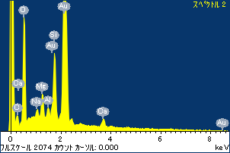

ﾌﾟﾛｼﾞｪｸﾄ : ﾌﾟﾛｼﾞｪｸﾄ20110520

ｵｰﾅｰ : Administrator

領域 分析領域 2

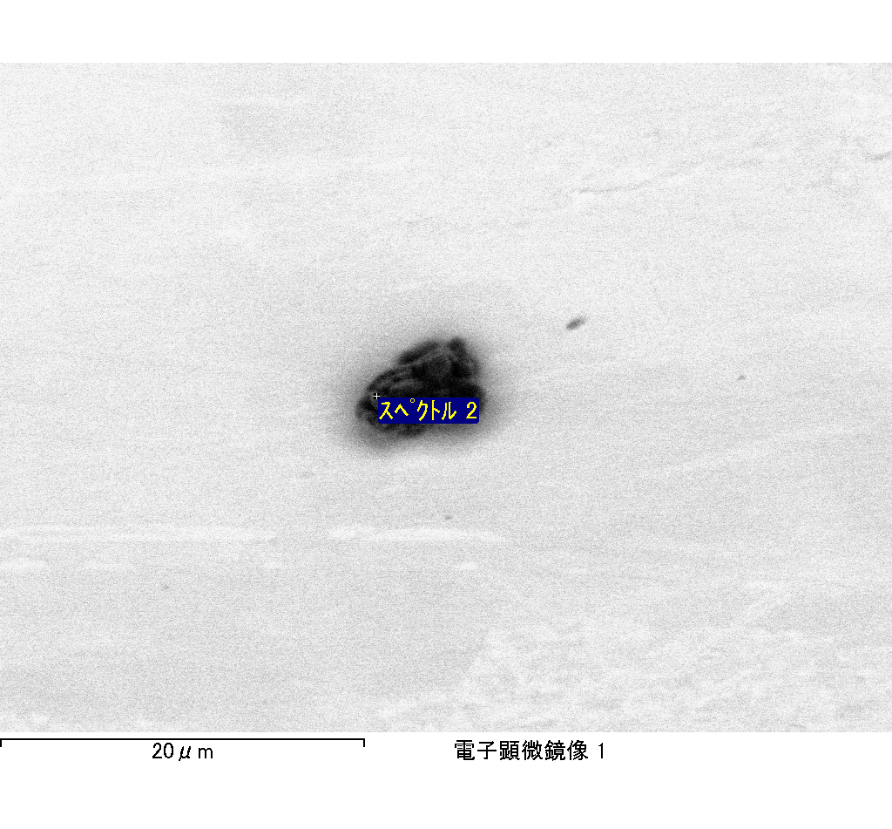

ｽﾍﾟｸﾄﾙ処理 :

省略されたﾋﾟｰｸはありません

処理ｵﾌﾟｼｮﾝ : 酸素 ｽﾄｲｷｵﾒﾄﾘ (ﾉｰﾏﾗｲｽﾞ)

繰り返し回数 = 2

ｽﾀﾝﾀﾞｰﾄﾞ :

Na Albite 1999/06/01

Mg MgO 1999/06/01

Al Al2O3 1999/06/01

Si SiO2 1999/06/01

P GaP 1999/06/01

S FeS2 1999/06/01

K MAD-10 Feldspar 1999/06/01

Ca Wollastonite 1999/06/01

Cr Cr 1999/06/01

Mn Mn 1999/06/01

Fe Fe 1999/06/01

Ni Ni 1999/06/01

|  |  |  |  |  |  |
| --- | --- | --- | --- | --- | --- |
| 元素 | 質量濃度 | 原子数 | 化合物 | 化学式 |  |
|  | [%] | 濃度[%] | 濃度[%] |  |  |
| Na K | -0.94 | 0.42 | -1.27 | Na2O |  |
| Mg K | 632.07 | -269.20 | 1048.02 | MgO |  |
| Al K | 12.93 | -4.96 | 24.43 | Al2O3 |  |
| Si K | 516.84 | -190.54 | 1105.67 | SiO2 |  |
| P K | -641.04 | 214.30 | -1468.83 | P2O5 |  |
| S K | -517.54 | 167.13 | -1292.26 | SO3 |  |
| K K | -0.97 | 0.26 | -1.16 | K2O |  |
| Ca K | 2.89 | -0.75 | 4.04 | CaO |  |
| Cr K | 23.11 | -4.60 | 33.77 | Cr2O3 |  |
| Mn K | -42.64 | 8.04 | -55.05 | MnO |  |
| Fe K | 383.73 | -71.15 | 493.65 | FeO |  |
| Ni K | 164.23 | -28.96 | 208.98 | NiO |  |
| O | -432.67 | 280.02 |  |  |  |
| ﾄｰﾀﾙ | 100.00 |  |  |  |  |

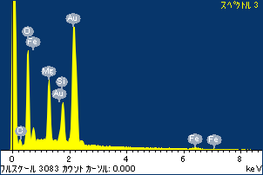

ﾌﾟﾛｼﾞｪｸﾄ : ﾌﾟﾛｼﾞｪｸﾄ20110520

ｵｰﾅｰ : Administrator

領域 分析領域 2

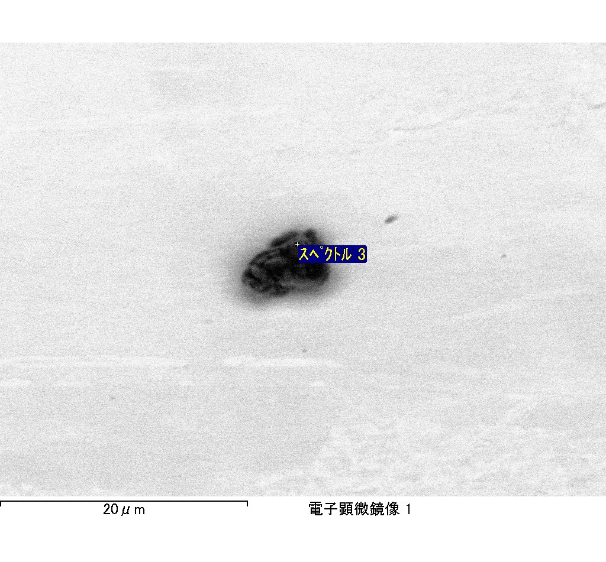

ｽﾍﾟｸﾄﾙﾗﾍﾞﾙ: ｽﾍﾟｸﾄﾙ 3

ﾗｲﾌﾞﾀｲﾑ 120.0 s

収集ｼﾞｵﾒﾄﾘ[度] :

試料傾斜角 = 0.0

方位角 = 0.0

ｴﾚﾍﾞｰｼｮﾝ = 30.0

加速電圧 = 10.00 kV

ｽﾍﾟｸﾄﾙ全ｶｳﾝﾄ数 = 227177

|  |  |  |  |
| --- | --- | --- | --- |
| ｻﾝﾌﾟﾙﾃﾞｰﾀ : | ｴﾈﾙｷﾞｰ[eV] | 分解能[eV] | ｶｳﾝﾄ数 |
| ｽﾄﾛｰﾌﾞ : | 3.8 | 51.85 | 1194869 |
|  |  |  |  |

定量最適化がおこなわれていません